Мотивация

Производственная ситуация
В ландшафтный центр «Сады мечты» г.Абакана обратился за консультацией владелец частного дома, после проведения системы отопления на фасадной части дома строители установили люк диметром 0,8м. Люк не эстетично смотрится на фоне газона (площадь газона 6*10м). Люк используется только для проведения ежегодных технических осмотров. Рекомендуйте экономичные, не сложные в устройстве и уходе элементы озеленения, которые позволят замаскировать дефект, но и нужный в момент времени обеспечат доступ к люку. Клиент уточнил. Фасадная часть дома выходит на северо-восточную сторону. Посадки деревьев и кустарников, высокорослых многолетних растений не желательны. Какие рекомендации даны сотрудниками ландшафтного центра клиенту.
Дискуссия.
Какие элементы озеленения, по вашему мнению, в данной ситуации можно использовать?
Каменные сады - альпийскую горку, рокарий, сухой ручей.
Рассмотрим возможность использования данных элементов с точки зрения условий клиента:
-возможность маскировки и обеспечения быстрого доступа к люку;
-экономичность устройства элемента озеленения;
-несложность устройства элемента озеленения;
-несложность ухода;
Дискуссия:
Рассмотрим возможность использования альпийской горки, рокария, сухого ручья в сравнении.
Итог дискуссии:
Наиболее рационально в данной ситуации использовать сухой ручей. Акцентируем внимание на достоинства использования данного элемента озеленения:
1.Сухой ручей подходит для садов, оформленных в любом стиле.
2.Сухой ручей имеет практическую функцию —позволяет замаскировать коммуникации и обеспечить быстрый доступ к ним.
3.Форму русла ручья можно изменять.
4.Ручей можно создавать любой поверхности абсолютно ровной поверхности, с уклоном или возвышенностью.
5.Расходы на его строительство минимальные.
6.Объект возводится очень быстро в течение 2-3 дней.
7.Вдоль русла сухого ручья высаживают растения в зависимости от условий расположения объекта.
Соответственно от лица сотрудников ландшафтного центра «Сады мечты» владельцу частного дома рекомендуем использовать для маскировки люка – русло сухого ручья. Рекомендуемый элемент озеленения решит производственную задачу, если выполнен технологически правильно. Сегодня на уроке освоим технологию устройства сухого ручья согласно этапам технологической последовательности с учетом требований ТБ. По завершению нашего урока, сформулируем рекомендации для владельца дома по устройству сухого ручья, которые позволят замаскировать крышку люка, но нужный в момент времени обеспечит доступ рабочих к люку.
Соответственно вам как будущим молодым специалистам важны умения технически грамотного устройства сухого ручья.

Вариант 1 ФИО _________________________________
Задание 1. Составьте правильную последовательность выполнения технологии устройства сухого ручья.

1 | Подготовить место для посадки растений.
2 | Оформить русло ручья.
3 | Посадить растения.
4 | Поверхность геотекстиля засыпать декоративной щепой.
5 | Закрыть поверхность почвы геотекстилем.
6 | Полить композицию.
7 | Нанести на поверхность почвы русло ручья.
8 | Выложить границы русла ручья.
9 | Уплотнить поверхность почвы.
10 | Построить композицию из растений.

БЛАНК ОТВЕТА:

Критерии оценки
0 баллов | 5 и более неправильных ответов
1 балл | 3-4 неправильных ответов
2 балла | 1-2 неправильных ответов
3 балла | полное соответствие эталону

РЕЗУЛЬТАТ САМООЦЕНКИ/ РЕЗУЛЬТАТ ВЗАИМООЦЕНКИ

Задание 2. Подберите необходимый инструмент каждому этапу технологии устройства сухого ручья.
Инструмент и материалы: лопатка саперная, грабли, садовая лопатка, терка (трамбовка), металлические колышки, мел, ножницы, лейка, щетка, совок, геотекстиль, крупная, мелкая, средняя галька, ведро, декоративная щепа, горшечные растения.

БЛАНК ОТВЕТА:

№  п/п | этап | инструмент  материал
1 | Нанести на поверхность почвы русло ручья.
2 | Уплотнить поверхность почвы.
3 | Закрыть поверхность почвы геотекстилем.
4 | Выложить границы русла ручья.
5 | Построить композицию из растений.

Критерии оценки
0 баллов | 4 неправильных ответа
1 балл | 2-3 неправильных ответа
2 балла | 1 неправильный ответ
3 балла | полное соответствие эталону

РЕЗУЛЬТАТ САМООЦЕНКИ/ РЕЗУЛЬТАТ ВЗАИМООЦЕНКИ:

ИТОГОВЫЙ ДОПУСК К РАБОТЕ:

4БАЛЛА

Вариант 1-Эталон
Задание 1. Составь правильную последовательность выполнения технологии устройства сухого ручья.

БЛАНК ОТВЕТА:

7 | 9 | 5 | 8 | 10 | 1 | 3 | 2 | 4 | 6

7 | Нанести на поверхность почвы русло ручья.
9 | Уплотнить поверхность почвы.
5 | Закрыть поверхность почвы геотекстилем.
8 | Выложить границы русла ручья.
10 | Построить композицию из растений.
1 | Подготовить место для посадки растений.
3 | Посадить горшечные растения.
2 | Оформить русло ручья.
4 | Поверхность геотекстиля засыпать декоративной щепой.
6 | Полить композицию.

Задание 2. Подберите необходимый инструмент каждому этапу технологии устройства сухого ручья.

 | Этап | Инструмент  материал
1 | Нанести на поверхность почвы русло ручья. | лопатка саперная, грабли
2 | Уплотнить поверхность почвы. | терка(трамбовка)
3 | Закрыть поверхность почвы геотекстилем. | геотекстиль, металлические колышки
4 | Выложить границы русла ручья. | крупная галька
5 | Построить композицию из растений. | горшечные растения

ЛЗ-2
Вариант 2 ФИО _________________________________
Задание 1. Составьте правильную последовательность выполнения технологии устройства сухого ручья.

1 | Поверхность геотекстиля засыпать декоративной щепой.
2 | Построить композицию из растений.
3 | Оформить русло ручья.
4 | Посадить растения.
5 | Подготовить место для посадки растений.
6 | Уплотнить поверхность почвы.
7 | Закрыть поверхность почвы геотекстилем.
8 | Полить композицию.
9 | Нанести на поверхность почвы русло ручья.
10 | Выложить границы русла ручья.

БЛАНК ОТВЕТА:

Критерии оценки
0 баллов | 5 и более неправильных ответов
1 балл | 3-4 неправильных ответов
2 балла | 1-2 неправильных ответов
3 балла | полное соответствие эталону

РЕЗУЛЬТАТ САМООЦЕНКИ /РЕЗУЛЬТАТ ВЗАИМООЦЕНКИ

Задание 2. Подберите необходимый инструмент каждому этапу технологии устройства сухого ручья.

Инструмент и материалы: лопатка саперная, грабли, садовая лопатка, терка (трамбовка), металлические колышки, мел, ножницы, лейка, щетка, совок, геотекстиль, крупная, мелкая, средняя галька, ведро, декоративная щепа, горшечные растения.

БЛАНК ОТВЕТА:

 | Этап | Инструмент  материал
1 | Подготовить место для посадки растений.
2 | Посадить растения.
3 | Оформить русло ручья.
4 | Поверхность геотекстиля засыпать декоративной щепой.
5 | Полить композицию.

Критерии оценки
0 баллов | 4 неправильных ответа
1 балл | 2-3 неправильных ответа
2 балла | 1 неправильный ответ
3 балла | полное соответствие эталону

РЕЗУЛЬТАТ САМООЦЕНКИ/ РЕЗУЛЬТАТ ВЗАИМООЦЕНКИ:

ИТОГОВЫЙ ДОПУСК К РАБОТЕ:

4 БАЛЛА

Вариант 2-Эталон
Задание 1. Составь правильную последовательность выполнения технологии устройства сухого ручья.

БЛАНК ОТВЕТА:

9 | 6 | 7 | 10 | 2 | 5 | 4 | 3 | 1 | 8

9 | Нанести на поверхность почвы русло ручья.
6 | Уплотнить поверхность почвы.
7 | Закрыть поверхность почвы геотекстилем.
10 | Выложить границы русла ручья.
2 | Построить композицию из растений.
5 | Подготовить место для посадки растений.
4 | Посадить растения.
3 | Оформить русло ручья.
1 | Поверхность геотекстиля засыпать декоративной щепой.
8 | Полить композицию.

Задание 2. Подберите необходимый инструмент каждому этапу технологии устройства сухого ручья.

 | Этап | Инструмент  материал
1 | Подготовить место для посадки растений. | ножницы, мел
2 | Посадить растения. | ведро, садовая лопатка, щетка, совок, горшечные растения, ножницы
3 | Оформить русло ручья. | мелкая галька, декоративная щепа
4 | Поверхность геотекстиля засыпать декоративной щепой. | декоративная щепа
5 | Полить композицию. | лейка

Приложение 1

Производственные задачи по ТБ при работе с инструментами.

1.При выполнении технологии студент производил обрезку поврежденных частей растений садовыми ножницами. В процессе работы садовые ножницы оставил в рабочем состоянии на поверхности короба. Студент получил штрафной балл. Обоснуйте действия экспертов.
Отв: согласно инструкции ТБ при работе с инструментами, садовые ножницы в процессе работы кладут справой стороны с сомкнутыми лезвиями, направленными от себя.

2.При выполнении посадки растений в грунт студент извлекал руками часть осыпавшейся почвы из посадочных лунок. Студент получил штрафной балл. Обоснуйте действия экспертов.
Отв: согласно инструкции ТБ при работе с инструментами, посадку цветочных растений следует производить только при помощи посадочного инструмента.

3.Студент при уплотнении поверхности русла ручья использовал саперную лопату. Студент получил штрафной балл. Обоснуйте действия экспертов.
Отв: согласно инструкции ТБ при работе с инструментами, использовать инструменты в процессе работы только по назначению.

4.При выполнении технологии студент запнулся о ящик с инструментами. Студент получил штрафной балл. Обоснуйте действия экспертов.
Отв: согласно инструкции ТБ при работе с инструментами, инструмент и материал разложить в установленном месте, в удобном и безопасном для пользования порядке.

5. Студент для равномерного распределения слоя декоративной щепы вокруг посаженных растений снял печатки. Студент получил штрафной балл. Обоснуйте действия экспертов.
Отв: согласно инструкции ТБ при работе с инструментами, в процессе выполнения технологии обязательно использовать перчатки, чтобы избежать травмирования рук.

6. При выравнивании поверхности почвы граблями у студента отвалился черенок от инструмента. Студент получил штрафной балл. Обоснуйте действия экспертов.
Отв: согласно инструкции ТБ при работе с инструментами, в процессе выполнения технологии использовать инструменты только исправленные и заточенные.

7. При выполнении технологии устройства сухого ручья. Студент заполнил ведра землей высвободившейся после установки растений в грунт. Ведра, заполненные землей, одновременно унес к месту хранения инвентаря. Студент получил штрафной балл. Обоснуйте действия экспертов.
Отв: согласно инструкции ТБ при работе с инструментами, недопустимо переносить тяжести сверх нормы.

8. При выполнении технологии устройства сухого ручья. Студент при уборке растительных остатков в мусорную корзину уронил садовые ножницы себе на ногу. Студент получил штрафной балл. Обоснуйте действия экспертов.
Отв: согласно инструкции ТБ при работе с инструментами необходимо следить за тем, чтобы ножницы не оказались под материалом, так как, их можно уронить и поранить себя или рядом работающего.

Приложение 2
Производственные ситуации на определение дефекта
1.При оценке экспертом готовой ландшафтной композиции, на поверхности просматриваются края цветочных горшков. Укажите, причину дефекта. Сформулируйте технологию устранения дефекта.
Отв: Глубина посадочной лунки не соответствует размеру горшка.
2. При оценке экспертом готовой ландшафтной композиции, русло ручья не просматривается, посадки растений имеют небрежный вид. Укажите, причину дефекта. Сформулируйте технологию устранения дефекта.
Отв: Посадки растений размещают в шахматном порядке.
3. При оценке экспертом готовой ландшафтной композиции, русло ручья не эстетично. При размерах короба 120*120*20см ширина русла 40см, а глубина -10см. Укажите, причину дефекта. Сформулируйте технологию устранения дефекта.
Отв: При планировки русла ручья ширина и глубина русла имеют соотношение 2:1.
4. При оценке экспертом готовой ландшафтной композиции, камни, обозначающие границы ручья, сползли в русло. Укажите, причину дефекта. Сформулируйте технологию устранения дефекта.
Отв: Берега русла ручья имеют уклон 45 ⁰С.
5. При оценке экспертом готовой ландшафтной композиции, декоративная щепа вокруг растений частично провалилась в посадочные лунки. Укажите, причину дефекта. Сформулируйте технологию устранения дефекта.
Отв: Размеры посадочной лунки больше размеров горшка.
6. При оценке экспертом готовой ландшафтной композиции, видна в русле ручья поверхность геотекстиля. Укажите, причину дефекта. Сформулируйте технологию устранения дефекта.
Отв: Неравномерный слой мелкой гальки в русле ручья.
7. При оценке экспертом готовой ландшафтной композиции, виден геотекстиль под декоративной отсыпкой. Укажите, причину дефекта. Сформулируйте технологию устранения дефекта.
Отв: Неаккуратно распределена декоративная отсыпка по поверхности геотекстиля.
8. При оценке экспертом готовой ландшафтной композиции, в слое декоративной отсыпки видны комочки почвы. Укажите, причину дефекта. Сформулируйте технологию устранения дефекта.
Отв. Неаккуратно произведена посадка растений в грунт.

Практическое задание № 1.
Тема: Технология устройства сухого ручья.
Цель: Освоение технологии устройства сухого ручья.
Инструмент и материалы: лопатка саперная, грабли, садовая лопатка, терка, металлические колышки, мел, ножницы, лейка с водой, щетка, совок, геотекстиль, крупная, мелкая, средняя галька, ведро, декоративная щепа оранжевого и синего цвета.
Оборудование: короб 120*120*20см, заполненный почвогрунтом.
Техника безопасности при выполнении работы:
1.Защитить руки от травмирования перчатками.
2.Волосы убрать.
3.Инструмент и материал разложить в удобном для работы месте.
4.Инструменты использовать по назначению, исправные.
5.Работая с инструментами и природным материалом, не размахивать ими, чтобы не причинить травму соседу.
6.Не переносить тяжести сверх допустимой нормы.
7.Класть ножницы справа с сомкнутыми лезвиями, направленными от себя.
8.Следить за тем, чтобы ножницы не оказались под материалом, так как, их можно уронить и поранить себя или рядом работающего.
9.Передавать ножницы колечками вперед сомкнутыми лезвиями.
Задание.
Выполнить устройство сухого ручья –извилистого, по типу декорирования – сухой ручей из камня согласно этапам технологической карты с учетом требований техники безопасности.
Этапы выполнения работы:
1.Изучить технологическую карту выполнения практического задания.
2.Подготовить рабочее место согласно технологической карте.
3.Выполнить практическую работу согласно этапам технологической карты.
4. После выполнения технологии инструмент очистить, убрать.
5. Рабочее место привести в порядок.
6.Произвести самооценку выполненной работы.

Технологическая карта

Пошаговое действие | Схема(фото) | Критерий самоконтроля
1.Подготовка рабочего места согласна технологической карте. | 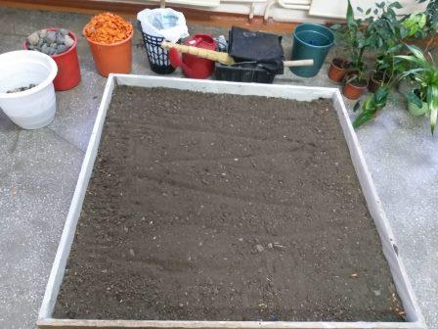 | -инструмент и материал разложить в удобном и безопасном для работы месте;  - удалить с поверхности почвы комки, растительные остатки;  -поверхность почвы относительно выровнять;
2.Нанести на поверхность почвы русло ручья. | 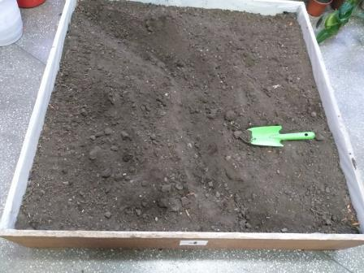 | -при выполнении операции использовать садовую лопатку;  - ширина и глубина русла ручья соотношение 2:1;  -ручей должен иметь четкие границы и менять ширину от истока до устья;  -изгибы русла должны быть мягкими, плавными;  - стенки ручья наклонить под углом 45 градусов;
3.Уплотнить  поверхность почвы. | 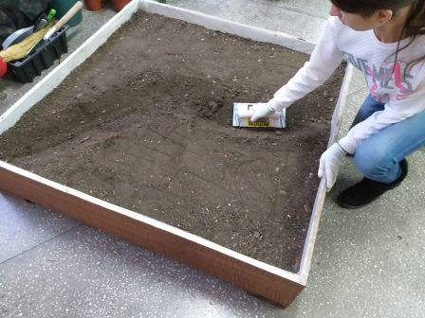 | -при выполнении операции использовать трамбовку (терку полиуретановую);  -уплотнять в первую очередь русло ручья;  - поверхность почвы не должна скатываться или осыпаться при прикосновении;
4.Поверхность почвы  закрыть геотекстилем. | 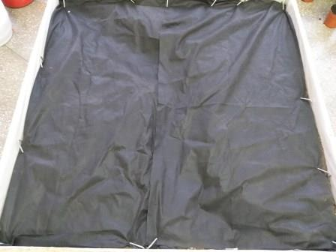 | -раскладывать геотекстиль от русла;  -поверхность почвы закрыть геотекстилем без участков открытой почвы;  -концы геотекстиля крепко закрепить металлическими колышками через равные промежутки;
5. Выложить границы русла ручья. | 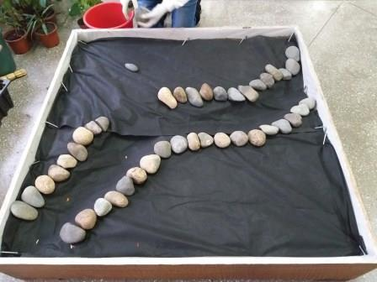 | -операцию выполнять в перчатках;  -выбирать камни близкие по форме;  -камни укладывать плотно друг к другу;
6.Построить композицию из горшечных растений. | 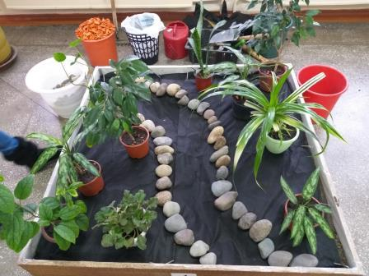 | - в подборе растений учитывает факторы: состав почвы, степень освещенности участка, наличие сквозняков);  -размещаем растения в шахматном порядке;  -построить композицию из горшечных растений согласно правила вертикальной зональности (ближе к руслу ручья размещаем низкорослые растения);  - просмотреть композицию с нескольких точек обзора;
7.Подготовить место для посадки горшечных растений. | 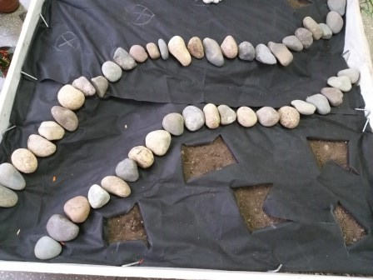 | -мелом наметить места посадки растений;  -разрезать геотекстиль в местах посадки горшечных растений;  -разрезы геотекстиля должны соответствовать размеру горшка;
8.Посадить горшечные растения. | 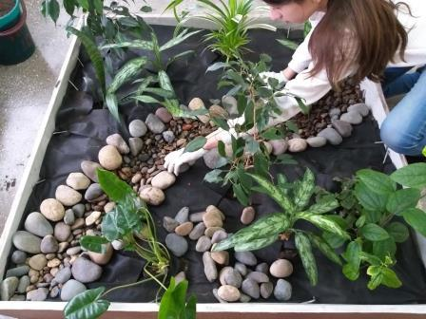 | -операцию выполнять садовой лопаткой;  -посадочные лунки вкопать согласно размеру горшка;  -разместить горшок в лунке устойчиво;  -край горшка не должен выступать над поверхностью почвы;  -поврежденные части растений перед посадкой обрезать;
9.Оформить русло ручья. | 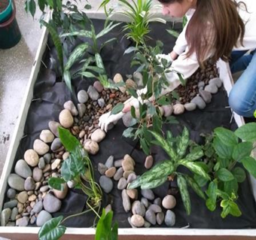 | -русло реки засыпать мелкой галькой иллюзия, стремительного потока;  -галька равномерно закрывает русло реки.
10.Поверхность геотекстиля засыпать декоративной щепой оранжевого и синего цвета согласно композиционному решению. | 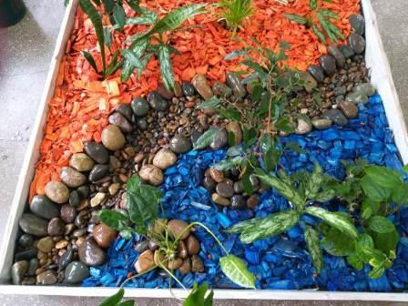 | -операцию проводить в перчатках;  -поверхность геотекстиля равномерно засыпать щепой (незакрытых участков не должно быть)  -щепа аккуратно уложена, как чешуя рыбы;
11.Полить композицию |  | -проверить аккуратность укладки щепы вокруг растений;  -проверить аккуратность укладки камней в русле ручья;  -из лейки с мелкой насадкой равномерно полить растения и всю поверхность композиции;

Самооценка выполнения практического задания №1.
Тема: Технология устройства сухого ручья согласно композиционному решению..
Цель: Освоение технологии устройства сухого ручья согласно композиционному решению.

Этапы выполнения работы | Самооценка  (0,1,2) | Взаимооценка  (0,1,2) | Оценка эксперта  (0,1,2)
1.Процесс работы.
1.1.Подготовка рабочего места и инструмента согласно технологической карте.
1.2.Обязательность соблюдения требований ТБ при выполнении технологии.
2.Технология посадки растений, качество посадки.
2.1.Глубина посадки растений (горшок не виден).
2.2. Шаг посадки (в шахматном порядке).
2.3. Обрезка растений при посадке.
2.4.Общее восприятие посадок.
3.Устройство отсыпки.
3.1.Укладка геотекстиля под отсыпку.
3.2.Равномерность и ровность отсыпки (геотекстильвиден или нет).
4.Общее впечатление (цветник чистый и аккуратный).

4.1.Сад чистый и аккуратный.
4.2.Все элементы задания сделаны.
4.3.Гармоничное сочетание элементов в композиции.
Итог (максимальная оценка 22 балла)

Критерии оценки задания
0 – критерий не реализован
1 – критерий реализован частично
2 – критерий полностью реализован

